## **1. wireshark有什么用**

1. 分析网络底层协议
2. 解决网络故障问题
3. 找寻网络安全问题

## **2. 安装**

* [download](https://www.wireshark.org/download.html)
* [wiresharkbook](http://wiresharkbook.com/)

## **3. 快速抓包**

* 初始化界面
* 选择网卡
* 停止抓包
* 保存数据包

## **4. 界面**

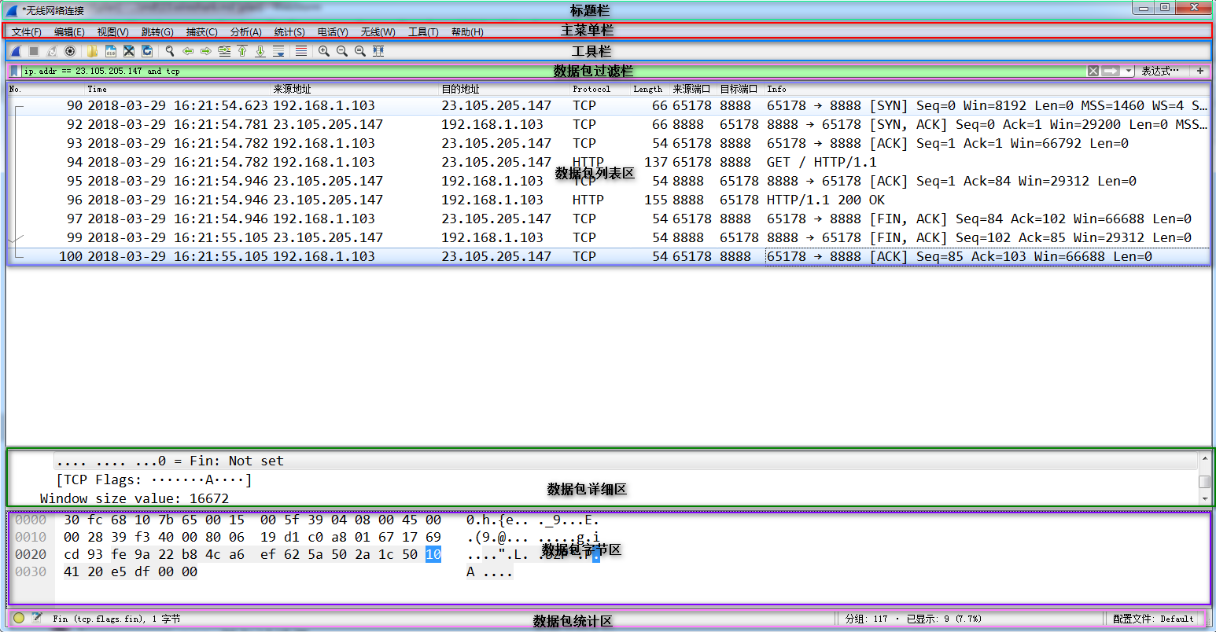

* 标题栏
* 主菜单栏
* 工具栏
* 数据包过滤栏
* 数据包列表区
* 数据包详细区
* 数据包字节区
* 数据包统计区

## **5. 过滤器设置**

### **5.1 抓包过滤器**

IMG_257

#### **5.1.1 语法**

协议+方向+类型+值

* HOST net port host
* 方向 src、dst、src and dst、src or dst
* 协议 ether ip tcp udp http ftp
* 逻辑运算符 && || !

#### **5.1.2 例子**

* src host 192.168.1.1 && dst port 80 抓取来源地址为192.168.1.1，并且目的为80端口的流量
* host 192.168.1.1|| host host 192.168.1.2 抓取192.168.1.1或192.168.1.2的流量
* !broadcast 不抓取广播包

##### **5.1.2.1 过滤MAC**

* ether host 00:00:00:00:00:00 网卡主机
* ether src host 00:00:00:00:00:00 来源MAC
* ether dst host 00:00:00:00:00:00 目标MAC

##### **5.1.2.2 过滤IP**

* host 192.168.1.1
* src host 192.168.1.1
* det host 192.168.1.1

##### **5.1.2.3 过滤端口**

* port 80
* !port 80
* dst port 80
* src port 80

##### **5.1.2.4 过滤协议**

* arp
* tcp

##### **5.1.2.5 综合过滤**

* host 192.168.1.100 && port 8080

### **5.2 显示过滤器**

显示过滤器：对捕捉到的数据包依据协议或包的内容进行过滤 IMG_258

#### **5.2.1 语法**

* 比较操作符 == != > < >= <=
* 逻辑操作符 and or xor(有且仅有一个条件被满足) not
* IP地址 ip addr ip.src ip.dst
* 端口过滤 tcp.port tcp.srcport tcp.dstport tcp.flags.syn tcp.flag.ack
* 协议过滤 arp ip icmp udp tcp bootp dns

#### **5.2.2 案例**

##### **5.2.2.1 过滤IP**

* ip.addr == 192.168.0.1
* ip.src == 192.168.0.1
* ip.dst == 192.168.0.1
* ip.src == 192.168.0.1 and ip.dst == 192.168.0.1

##### **5.2.2.2 过滤端口**

* tcp.port == 80
* tcp.srcport == 80
* tcp.dstport == 80
* tcp.flags.sync == 1

##### **5.2.2.3 过滤协议**

* arp
* tcp
* udp
* not http
* not arp

##### **5.2.2.4 案例**

* ip.src == 192.168.0.1 and tcp.dstport == 80
* ip.addr == 192.168.0.1 and udp.port == 60000

## **6. 三次握手**

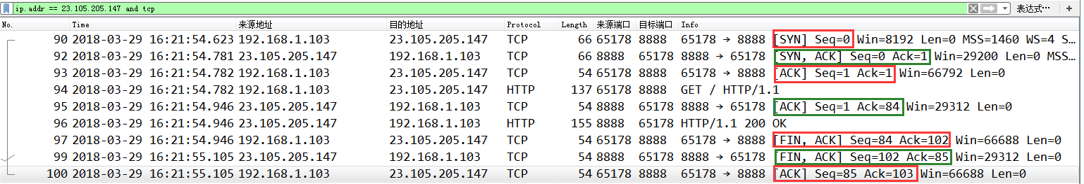

### **7. Wireshark与对应的OSI七层模型**

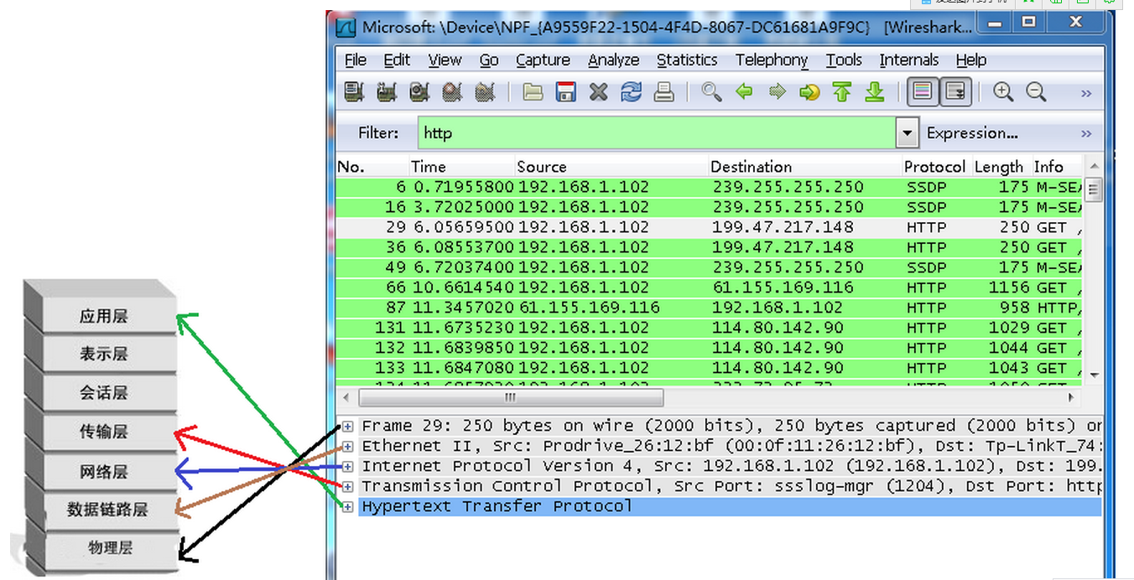

### **TCP包具体内容**

